Муниципальное автономное образовательное учреждение
Политехническая гимназия

Предмет технология

Пальто Шерлока Холмса

Исполнитель: Кирьянова Софья, ученица 7 класса
Руководитель: Могилевич Н.В.
учитель технологии высшей категории

Нижний Тагил
2017 год
Содержание

Введение ……………………………………………………………………………3
- Исследование, набор первоначальных идей……………………………….….4
  - Пальто в мировой истории………………………………………………5
  - Особенности модели, конструкции и материалов пальто Шерлока
Холмса в кинофильмах ………………………………………………….13
- Выбор и проработка идеи …………………………………………………..….15
2.1. Выбор конструкции и технологии……………………………………..15
2.2. Описание окончательного варианта изделия………………………….18
2.3. Выбор материала и экологическая оценка проекта .…………………18
2.4. Аксессуары, обувь, причёска -детали образа и эстетическая оценка.20
2.5 Экономический расчёт……………………………………………..……21
2.6 План изготовления пальто………………………………………………21
- Технология изготовления пальто………………………………………...…….21
3.1 Работа с выкройками…………………………………………………….21
3.2 Раскрой………………………………………………………………...…25
3.3 Технология пошива пальто…………………….………………………..26
Заключение……………………………………………………….…………………30
Реклама……………………………………………………….……………………. 32
Список литературы…………………………………………..……………………..32

Введение
Посещая занятия школьного театра моды «Взгляд», я увидела новые горизонты своих возможностей, раскрыла доселе скрывавшиеся способности. Достигнув хороших результатов в пятом и шестом классах, стало понятно, что я могу и люблю шить.
Не так давно, в декабре прошлого года я посмотрела довольно знаменитый в наши дни сериал «Шерлок». Меня очень впечатлил главный герой - Шерлок Холмс. Я влюбилась в его стиль – фиолетовая рубашка, идеально сидящий смокинг, до блеска начищенные туфли, синий шарф и, конечно же, оно – чёрное пальто чуть ниже колена. Именно образ данного персонажа вдохновил меня на создание подобного пальто, ведь так хочется хоть чуть-чуть погрузиться в туманный, моросящий Лондон, поднять высокий воротник от нещадных порывов ветра и о чём-то глубоко задумавшись шагать по переполненным спешащими людьми улицам.
К сожалению, такое пальто продаётся за несколько тысяч евро, и я не могу приобрести эту вещь, а покупать некачественные и ничуть не похожие на оригинал копии не хочется, поэтому я решила сшить своё аналогичное пальто.
Цель работы: изготовить для себя пальто, как у любимого героя фильма - Шерлока Холмса.
Задачи:
- исследовать историю развития моды в пальто;
- найти и проанализировать разные варианты образа любимого героя;
- определиться с моделью пальто;
- подобрать материалы и технологию изготовления;
- сделать экономический расчет;
- приобрести нужное количество материалов для изделия;
- изучить технологию изготовления выбранной модели пальто;
- изготовить пальто;
- провести анализ и оценку выполненной работы.
Критерии:
- схожее с оригинальным пальто Шерлока Холмса;
- удобное в носке, комфортное;
- демисезонное;
- женское; элегантное;
- из экологичных материалов;
- доступность технологии; в т.ч. возможность создать изделие, используя имеющееся в распоряжении оборудование;
- пальто должно быть готово к осеннему сезону;
- оптимальный финансовый расход: уложиться хотелось бы в сумму до 10 000 рублей;
- прочное, хорошего качества выполнения.
Схема 1. Схема обдумывания
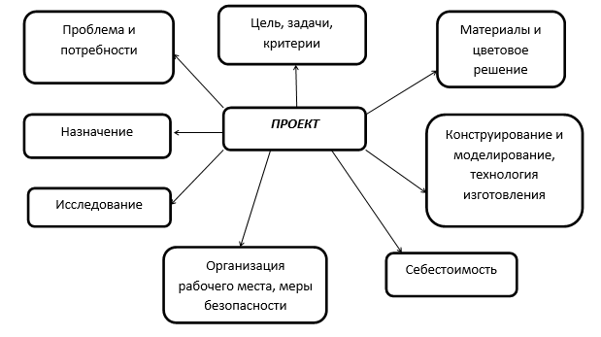
- Исследование, набор первоначальных идей
Мне стало интересно, к какому временному периоду относится пальто моего героя. Поэтому для начала я решила изучить историю моды в пальто.
  - Пальто в мировой истории
Слово «пальто» в русском языке появилось где-то в середине XIX века. По мнению специалистов, слово было заимствовано из французского, где существовал вид одежды «paletot», первоначально куртка-безрукавка, а затем, военное обмундирование. Но изначальное происхождение этого слова имеет испанские корни, так как в Испании (и Голландии) XVI-XVII веках крестьяне носили плащ с капюшоном называемый «palletoque». В латинском языке для обозначения верхней одежды был термин palla, созвучный также, нашему пальто.
Вплоть до XIX века пальто, в современном виде, не существовало. Конечно, верхняя одежда была во все времена, но, как правило, это были всевозможные плащи и накидки. Первым прообразом пальто можно назвать редингот – длинная и прилегающая верхняя одежда на пуговицах, с высоким воротником и перелиной, появившаяся в начале XVIII века в Англии. Первоначально редингот считался одеждой для поездок верхом, но удобство и комфорт этой вещи быстро оценили не только мужчины, но и женщины. Уже в XIX веке дамы в качестве основной верхней одежды носили рединготы.
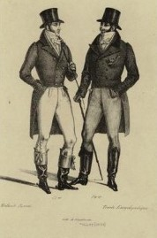
Рис. 1. Редингот
Различные фасоны пальто XIX века, получали имена политических деятелей, актрис, да и просто мест откуда пошла мода на то, или иное пальто.
Пальто «тальони» (по имени танцовщицы Тальони) было длинной до колен, имело узкие рукава и бархатный воротник. Пальто «ольстер» (по имени города в Ирландии) — двубортное длинное из грубого и тяжелого сукна, с высоко застегивающимся воротником и с хлястиком, часто носили с поясом. Пальто «помпадур» (кто не знает маркизу де Помпадур?) — летнее дамское пальто из узорчатой ткани. Пальто с множеством воротников получило имя актера Гарика – каррик. Лорд Честерфилд дал имя однобортному пальто, сшитому в талию. Лорд Реглан более известен благодаря рукавам пальто, которые кроили вместе с плечом. Пальто «Лалла Рук» (по имени героини стихотворения В.А. Жуковского) из светлого сукна с расширяющимися книзу рукавами, украшенное контрастными узорами. Пальто «пальмерстон», получившее свое имя от английского государственного деятеля Генри Джона Пальмерстона, было узким, длинным, приталенным и с узкими рукавами. Двубортное пальто «гладстон» (по имени британского политического деятеля Уильяма Гладстона) имело пелерину и каракулевую оторочку.
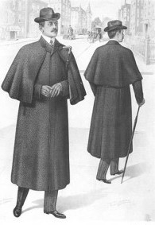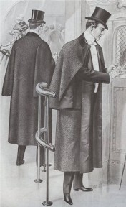
Рис. 2. Ольстер Рис. 3. Инвернесс
Дамские пальто до середины XIX века представляли собой, в основном, широкие жакеты или накидки. Пока существовали кринолины и турнюры покрой пальто должен был принимать во внимание эти детали. Но как только покрой платьев начал зауживаться, гардероб дам стал пополняться пальто и куртками мужских фасонов. Уже в 1890-х годах женщины носили пальто «ольстер» и бушлаты. Томные красавицы отдавали предпочтение длинным пальто из сукна, бархата, муара с меховой отделкой.
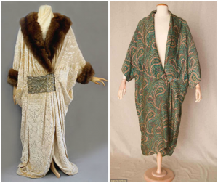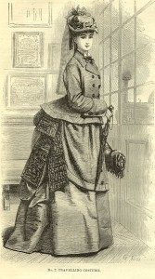
Рис. 4 и рис. 5. Женские пальто
В начале ХХ века знаменитые кутюрье Поль Пуаре, Коко Шанель предлагали свои варианты этого предмета гардероба. Первый, отдавая дань Востоку, создавал пальто похожие на кимоно или восточные халаты. Мадемуазель Коко укоротила длину пальто и добавила романтичности, сделав его приталенным. Популярным у дам было узкое пальто с длинным воротником или отворотами, переходящими в низкую застежку. Пальто украшали вышивкой, тесьмой.
Во время Первой мировой войны появились в качестве военного обмундирования тренчкоты, которые позднее стали обязательной деталью мужского гардероба. Вообще, многие фасоны пальто появились благодаря военным, вспомним бушлат или шинель, которые получили свое воплощение в повседневной одежде. В этот период все пальто стали шире и объемнее, дополнялись накладными карманами.
В 20-х годах дамские пальто вновь становятся прямыми и длинными, с полами, запахнутыми на бедрах, хотя все еще не лишены мешковатости. Мужчины продолжали носить пальто «честерфильд», «ольстер», «инвернесс», коверкотовые пальто и пальто-регланы.
Пальто в 30-е годы становятся асимметричными по крою, хотя и не лишены элегантности, отличительной особенностью становятся большие меховые воротники. Но модными были и пальто без воротников. Около 1932 года в моду вошло пальто «сваггер», которое имело трапециевидный силуэт. Во второй половине 30-х годах появилось пальто «джиггер» длинной три четверти или до бедра прямого покроя.
В годы второй мировой войны дамы осваивают доселе мужские фасоны пальто — дафлкоты (полупальто с капюшоном) тренчкоты. Пальто в это время имеют широкие ватные плечи и имеют треугольный силуэт, дополнены накладными карманами. В это же время появилось пальто принцесс – зауженные в талии и расклешенные книзу. В середине 40-х появились первые полупальто, прямые и короткие длинной до талии или три четверти.
Мужчины охотно носят двубортное пальто-шинель, приталенное и расклешенное на уровне колена, дополнявшееся эполетами.
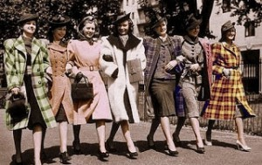
Рис. 6. Женские пальто 40-х годов
Мужское пальто 50-х годов близко по крою к пиджаку, без пояса одно или двубортное, могло быть и с потайной застежкой. Рукава пальто были втачными или реглан. В молодежной среде популярным становиться дафлкот – толстое шерстяное короткое пальто с капюшоном, застегивалось на петли и роговые пуговицы.
В 50-е годы, соскучившиеся по роскоши и женственности, дамы предпочитают пальто А, Н и Х-образных силуэтов Кристиана Диора. Дамы, желающие быть неповторимыми предпочитали смелые модели Кристиана Баленсиага – пальто-кокон, пальто- каре.
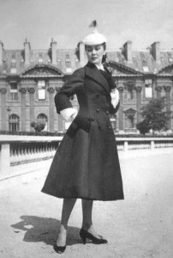
Рис. 7. Женское пальто 50-х годов
Освоение космоса в 60-е годы отразилась и на пальто. Пальто укоротились и приобрели строгий прямой или трапециевидный силуэт. Дамы предпочитали дополнять пальто высокими сапогами. Позднее стало модным носить мини с длинными пальто.
Мужские пальто по длине стали сходны с куртками. В конце 60-х пальто удлинились до колен.
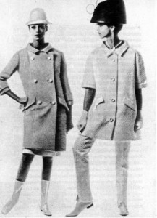
Рис. 8. Женские пальто 60-х годов
В 70-е модницы предпочитают приталенные пальто-макси, а также пальто-накидки (пончо). Пальто для мужчин шились различной длины, которая варьировалась от колен, до голени.
В 70-е модницы предпочитают приталенные пальто-макси, а также пальто-накидки (пончо). Пальто для мужчин шились различной длины, которая варьировалась от колен, до голени.
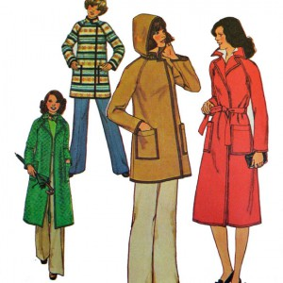
Рис. 9. Женские пальто 70-х
В 80-е возвращаются широкие плечи. Вообще все пальто этого времени довольно громоздки, с глубокими проймами и больше похожи на пиджаки, хотя были и длинные пальто классических силуэтов. Пальто «дафл» встречается повсеместно.
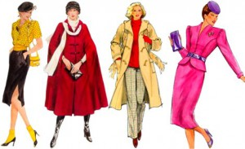
Рис. 10. Женские пальто 80-х годов
90-е годы проходят под знаком стиля гранж, главный принцип которого нарочитая небрежность одежды. Пальто вновь мешковаты, да и их вытесняют куртки.
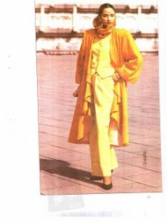
Рис. 11. Женское пальто 90-х годов
Модные цвета пальто осень-зима в текущем году – яркие оттенки красного, зеленого, синего и желтого. Именно такую верхнюю одежду мы видели в коллекциях DKNY, Donna Karan, Fausto Puglisi, Christian Dior, Fendi, Alberta Ferretti. Присутствовали на подиумах и ярко-рыжие пальтишки, а также пестрые комбинации.
Интересные и оригинальные узоры на теплых тканях — модный тренд осени и зимы 2017. Популярны в холодное время года будут пальто с самыми разнообразными и необычными узорами — абстракцией, животными принтами, разноцветной крупной и мелкой клеткой, горизонтальными полосами. Особое внимание дизайнеры уделили леопардовому и змеиному принтам, сделав пальто с такими узорами ярким хитом осени 2016 и зимы 2017. Также, необходимо отметить, что классическая клетка по-прежнему в моде, поэтому стильное пальто в клетку не будет лишним в вашем гардеробе предстоящей зимой.
Оверсайз не покидает подиум уже несколько сезонов подряд. В моде пальто коконы, пальто А-силуэта, пальто свободного кроя без каких-либо элементов декора или наоборот с увеличенными воротниками, карманами, поясами и отделкой из меха, которая еще больше добавляет объема.
Осенью и зимой 2017 года в женском пальто будет актуален сложный крой рукава.
Такой прием визуально округляет линию плеч, из-за чего пальто смотрится более аккуратным.
Мех активно используется для отделки всех элементов костюма, и пальто – не исключение. Из меха могут изготавливаться рукава пальто, большой модный воротник, похожий на палантин, низ изделия. Норка, чернобурка, бобер, рыжая лиса, ондатра, нутрия, каракуль – это далеко не полный список возможных вариантов меха. В коллекции от Гальяно, например, был использован мех яка! Сочетание в моделях материалов различных фактур – примета моды 2017 года: варьируются сочетания драпа с мехом, кожей, трикотажем, причем, возможны комбинации из трех материалов, близких по цвету, в одном изделии. Востребованные меховые пальто как никогда в моде, но сегодня мода становится немного доступнее и обретает юные черты. Во-первых, в тренде шубки как из натурального, так и из искусственного меха. Во-вторых, Versace, Dolce and Gabbana, Christian Dior, Emilio Pucci, Alberta Ferretti представили на суд модных критиков шубы в самых ярких расцветках. Модные молодежные пальто для зимы 2017 года – это красный, фиолетовый, розовый, желтый, зеленый мех. Однако Louis Vuitton, Chalayan, Nina Ricci, Valentino не стали пускаться во все тяжкие и показали шубы классических оттенков – белый, черный, коричневый, рыжий, бежевый.
Одной из актуальных тенденций моды на пальто 2017 года является укороченный крой. Фасон полупальто представлен в великолепных коллекциях Roberto Cavalli, Sony Rakiel, а также знаменитых дизайнерских домах Au Jour Le Jour и Rochas. При создании этих модных изделий используется мятая блестящая кожа, замша природного оттенка, яркая кожа кричащих цветов, а также мягкая шерстяная ткань с пестрым рисунком.
Пальто в современном мире неотъемлемая часть мужского и женского гардероба. Сегодня пальто отличается разнообразием фасонов и демократичностью.[1, 4]
Вывод: изучив историю модных изменений в пальто, я поняла, что у моего героя модель классического пальто, которая остается актуальной многие десятилетия. Кроме того, я решила, что мне нужно пальто, которое бы отличалось не остромодными элементами, а несло бы в себе напоминание об определенном человеке - моем любимом герое фильма - сыщике Шерлоке Холмсе. Мне хочется одеться в «пальто Шерлока Холмса».
  - Особенности модели, конструкции и материалов пальто Шерлока Холмса в кинофильмах
Вариант 1. Одежда Холмса, которого играл известный актёр В. Б. Ливанов — это в первую очередь фирменный инвернесский плащ-крылатка и охотничья кепка, никогда, впрочем, у Конан Дойла не фигурировавшие (Шерлок мало интересовался модными веяниями). Художники по костюмам отечественного телесериала вдохновлялись гардеробом артиста Уильяма Джиллетта, первого исполнителя Холмса в театральных постановках. В реальной жизни знаменитый плащ нечасто можно было увидеть на городских улицах викторианской Англии. Вещь эта сугубо практичная: его основным предназначением были охота и длительные путешествия, во время которых всегда есть риск быть застигнутым дождём [2]
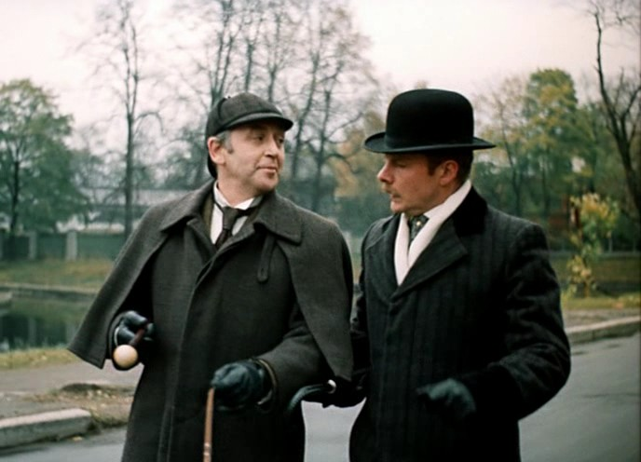
Рис. 12. Вариант 1. Обаятельный Ливанов в роли Шерлока Холмса в пальто «крылатка».
Вариант 2. Стиль Бенедикта Камбербэтча, игравшего в сериале «Шерлок» — один из краеугольных камней культового персонажа и едва ли не главный фетиш для его поклонников. Мистер Холмс — настоящий модник. Он редко покидает свое жилище, не накинув элегантное двубортное пальто из ирландского шерстяного твида, добавляющее образу роста (как говорит Шерлок: «Для этого нужны хорошее пальто и невысокий друг») и рафинированности. Фирма Belstuff сняла с производства модель под названием Millford еще до запуска «Шерлока», но на волне популярности сериала вернула ее на прилавки. Кстати, на женщинах эта вещь тоже смотрится отменно — вспомните Ирэн Адлер, прикрывшую этим пальто свою наготу. Шерлок также носит костюмы Spencer Hart, рубашки Dolce&Gabbana и ботинки Yves Saint Laurant. Непременный штрих к портрету — синий шарф. Для съемок первого сезона костюмеры отрыли в сундуках винтажный экземпляр от Пола Смита, но позже перешли на более распространенную модель Hugo Boss. Охотничье кепи он терпеть не может, но, скрепя сердце, позирует в нем перед камерами — и тихо ненавидит Ватсона, наградившего его этим атрибутом в своем блоге и сделавшего Шерлока заложником имиджа [3]
Анализ конструкции:
Прямое двубортное пальто средней длины из твида с накладными карманами с клапанами, втачные рукава, втачной воротник с лацканами.
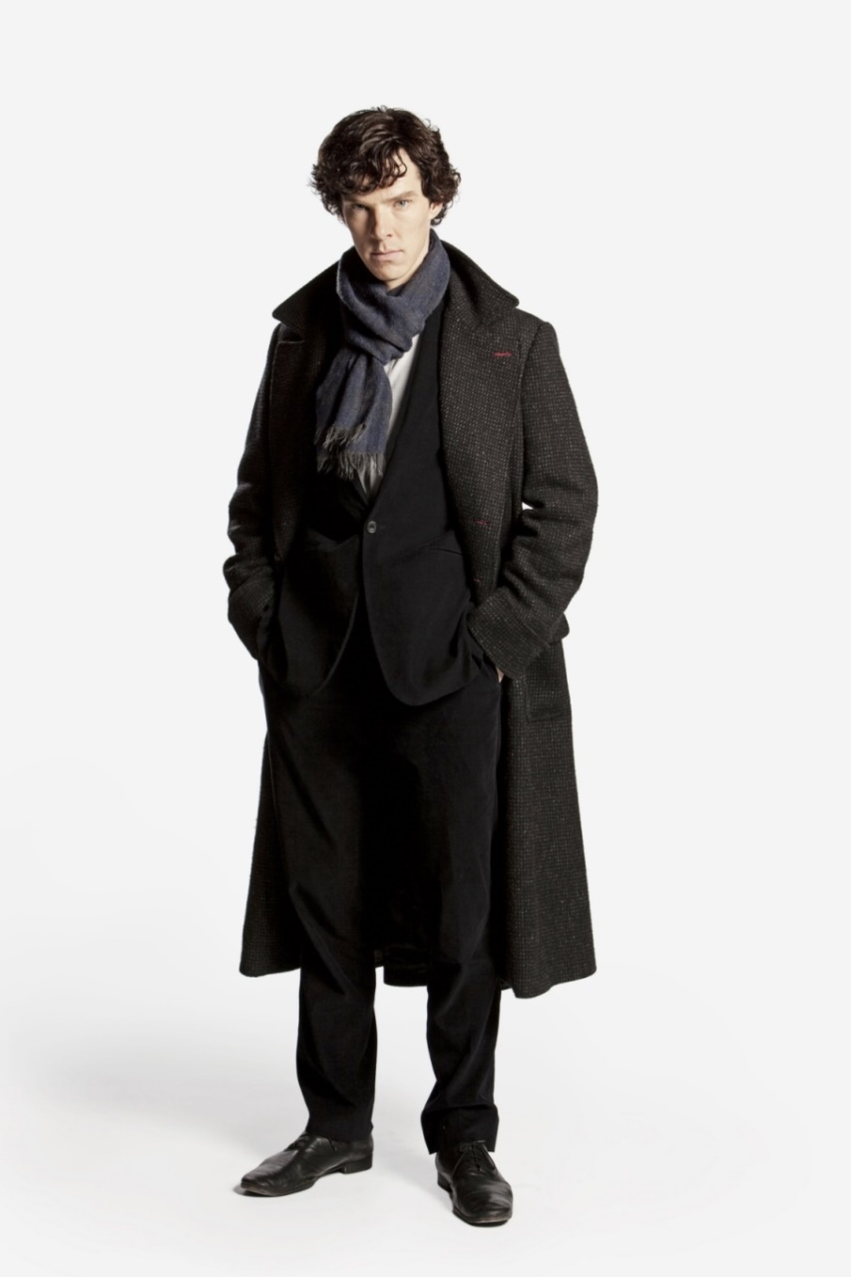
Рис. 13. Вариант 2. Неотразимый Бенедикт Камбербэтч в роли Шерлока в классическом пальто.
2. Выбор и проработка идеи
2.1 Выбор конструкции и технологии
Для себя я выбрала пальто Шерлока двадцать первого века, т.к. именно сериал с участием Бенедикта Камбербэтча прочно и неумолимо запал мне в душу. Я считаю, что для актёра, исполнявшего роль на первый взгляд лишённого чувств и холодного детектива, как нельзя лучше подошёл именно этот образ. И из пламенной к сыщику любви я решила примерить его и на себя.
Однако, мне необходим женский вариант такого пальто, поэтому некоторые элементы я изменю.
Для изготовления своей модели я решила подобрать подходящую модель, готовую выкройку из журнала моды и описание технологии, т.к. в 6 классе я научилась строить и отшивать простую конструкцию плечевого изделия с цельнокроеным рукавом без сложных деталей, а в этой модели другая конструкция, гораздо более сложная.
Набор вариантов моделей из журнала моды
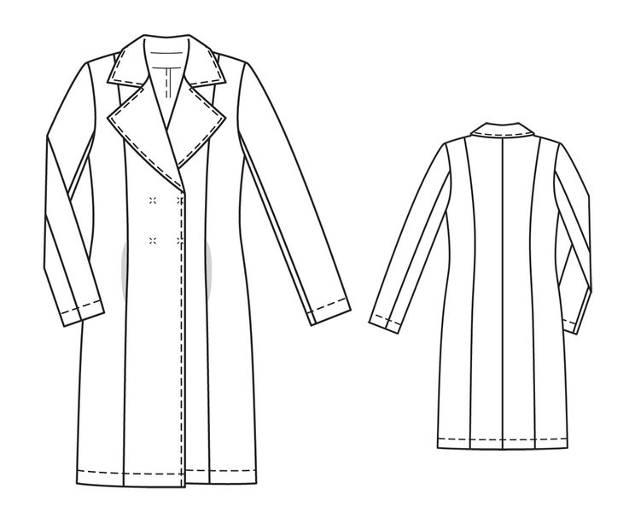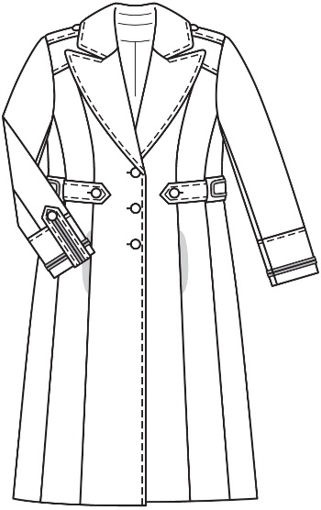
Рис. 14. Модель 1 Рис. 15. Модель 2
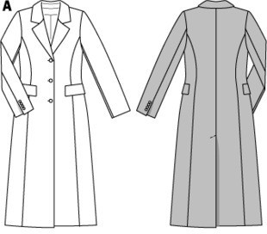
Рис. 16 Модель 3
Таблица №1
Критерии | Модель 1 | Модель 2 | Модель 3
схожее с оригинальным пальто Шерлока Холмса | +/- | - | +
женское; элегантное | + | + | +
демисезонное | - | + | +
Вывод: я выбираю модель №3.
Итак, в оригинальную модель пальто Шерлока Холмса я внесла следующие изменения: карманы решила сделать прорезные, но также с клапанами, воротник - чуть меньше и, главное, приталенный силуэт (он выгодно подчеркнет мою фигуру).
Технологию раскроя и пошива модели я внимательно изучала по журналу, специальной литературе по шитью [6,7] и образцам. Мне предстояло освоить много новых для меня элементов и технологических узлов.
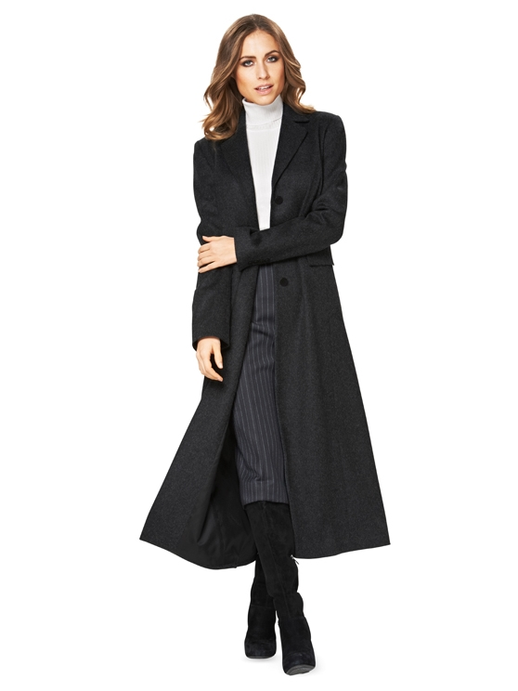
Рис. 17. Пальто по выкройке из журнала Burda.

2.2 Описание окончательного варианта изделия
Осеннее пальто из черного драпа полуприлегающего силуэта с втачным отложным воротником с лацканами, а также с хлястиком по талии на спинке и со шлицей внизу. Модель имеет втачные рукава со шлицами, прорезные карманы с клапанами.
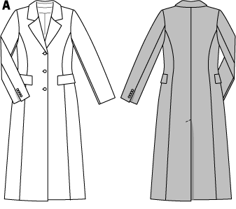
Рис. 18. Технологический рисунок изделия
2.3 Выбор материала
В магазине я подобрала несколько подходящих материалов для основы:
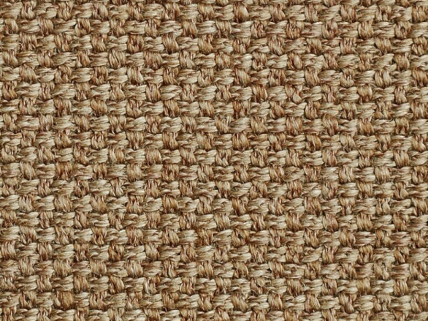 | 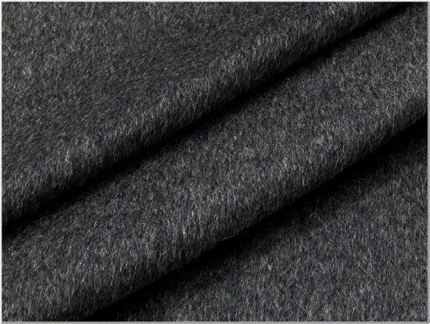 | 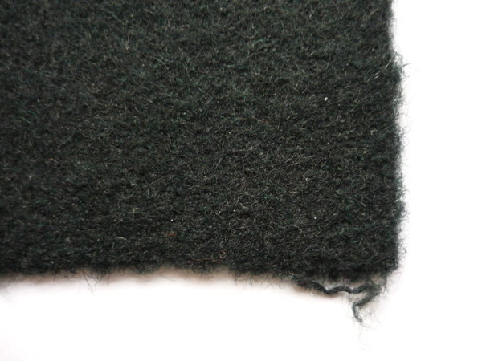
Рис. 19. Материал 1: твид | Рис. 20. Материал 2: драп | Рис. 21. Материал 3: толстый драп
Таблица №2. Анализ материалов по критериям
Критерии | Материал 1 | Материал 2 | Материал 3
Экологичность | + | + | +
Прочность | +/- | + | +
Приятный к телу | +/- | + | +/-
Вывод: Выбираю материал №2. Это чёрный драп: он намного дешевле других представленных материалов, приятный на ощупь, натуральный, смотрится статусно.
Подкладочную ткань я выбрала под эту ткань также чёрную, с мелким ткацким рисунком. Пуговицы подобрала небольшие, аккуратные, матового чёрного цвета. Нитки для ручных работ взяла белые, а для машинных – черные в цвет ткани (Приложение 1).
Экологическая оценка изделия
На экологичность изделия впрямую влияет состав материалов. Наиболее экологичными считаются материалы из натуральных волокон (хлопок, лен, шерсть, шелк) природного происхождения. Также хороши искусственные материалы (вискоза, ацетат).
Для изделия я выбрала:
- Основной материал – драп (натуральная шерсть).
- Подкладка – шелк искусственный
Их гигиенические свойства:
Таблица №3
свойства | шерсть | искусственный шелк
гигроскопичность | высокая | высокая
теплозащитность | высокая | низкая
пылеёмкость | высокая | средняя
способность быстро разлагаться в природе, в качестве отходов | высокая | высокая
Вывод: выбранные мной материалы обладают достаточно хорошими гигиеническими свойствами, значит, изделие получится экологичным.
2.4. Аксессуары, обувь, причёска - детали образа
Уподобляясь великому сыщику, одетому в духе викторианской Англии, не стоит забывать о таких важных вещах, как то, что надето под пальто, а также о некоторых дополнениях к образу.
Наиболее уместными я посчитала два комплекта:
1 комплект:
- фиолетовая, чёрная или синяя рубашка и чёрная бабочка;
- тёмная юбка-карандаш;
- телесные или чёрные капроновые колготки;
- тёмные ботильоны на невысоком каблуке;
- собранные в шишку или высокий хвост волосы.
2 комплект:
- синий пиджачный костюм;
- светлая рубашка;
- синие замшевые полуботинки;
- клетчатый синий шарф;
- чёрный зонт-трость;
- распущенные волосы.
Эстетическая оценка
Первый образ получится деловым и сдержанным, кокетливости будут добавлять каблуки ботильонов. Второй будет более напоминающим Шерлока Холмса, истинного англичанина, а синий шарф – прямая отсылка к персонажу.
Пальто подчеркнет женственность, благодаря приталенному силуэту. Черный цвет пальто – нейтральный, любые по цвету аксессуары будут сочетаться с ним, образ можно менять по настроению. Единственный недостаток – это маркость, что потребует более тщательного ухода за изделием.

2.5. Экономический расчет
Таблица №4
Наименование материала | Цена за ед. измерения | Количество | Сумма
Драп | 1080 р | 3.5 м | 3.780 р
Подкладочная ткань | 420 р | 2 м | 940 р
Дублерин | 80 р | 1.5 м | 120 р
Пуговицы | 10 р | 9 | 90 р
Нитки | 22 р | 1 | 22 р
Выкройка | 300 р | 1 | 300 р
 |  |  | Итог: 5.252 р
Вывод: Проект получиться экономичным, т.к. затраты на изделие меньше, чем на готовое, купленное в магазине. Так же, я укладываюсь в намеченную сумму в 10000 рублей с большим запасом.
2.6. План изготовления пальто
- Снятие мерок;
- Выявление нужного размера по таблице журнала Burda;
- Снятие чертежа с учётом всех несоответствий мерок с таблицей;
- Перенос выкройки на ткань;
- Раскрой деталей;
- Подготовка кроя к обработке и изделия к примерке;
- Пошив;
- Окончательная отделка.
3. Технология изготовления пальто
3.1. Работа с выкройками
Найдя и скачав файл с нужной выкройкой, я распечатала её, склеила по схеме и вырезала детали. Притом у меня также были два листа со схемой всех деталей в надлежащем виде.
Детали кроя
Из драпа:
- спинка (2 дет.);
- боковины (2 дет);
- перед (2 дет.);
- подборта (2 дет.);
- рукава (4 дет.);
- хлястик на спине (4 дет.);
- воротник (2 дет.);
- обтачка (1 дет.);
- внешние стороны клапанов карманов (2 дет.).

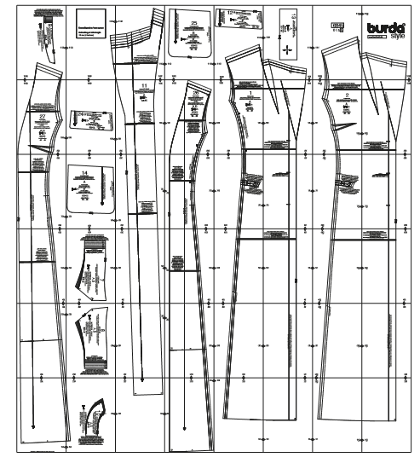
Рис. 22. Детали выкройки
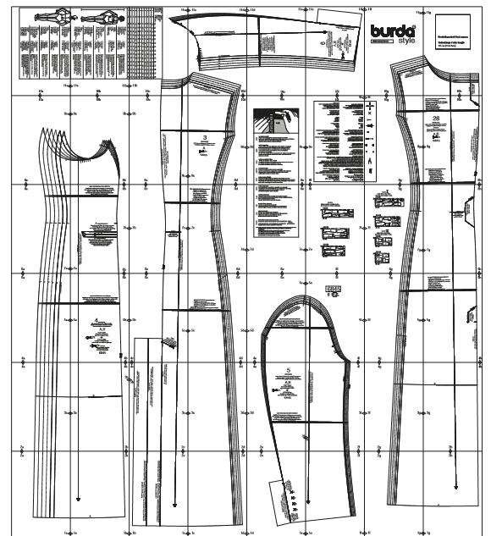
Рис. 23. Детали выкройки
Из подкладочной ткани:
- спинка (2 дет.);
- боковины (2 дет.);
- подборта (2 дет.);
- рукава (4 дет.);
- мешковины карманов (4 дет.);
- внутренние стороны клапанов карманов (2 дет.).
Из дублерина:
- укрепление пройм (4 дет.);
- укрепление переда (2 дет.);
- укрепление боковин (2 дет.);
- укрепление воротника (2 дет.);
- укрепление клапанов карманов (2 дет.).
3.2. Раскрой
Порядок раскроя пальто:
  - Выявление ткацких дефектов ткани;
  - Декатирование ткани;
  - Определение долевой нити;
  - Раскладка и обмеловка выкройки по контуру и с припусками на швы;
  - Раскрой по линии припусков.
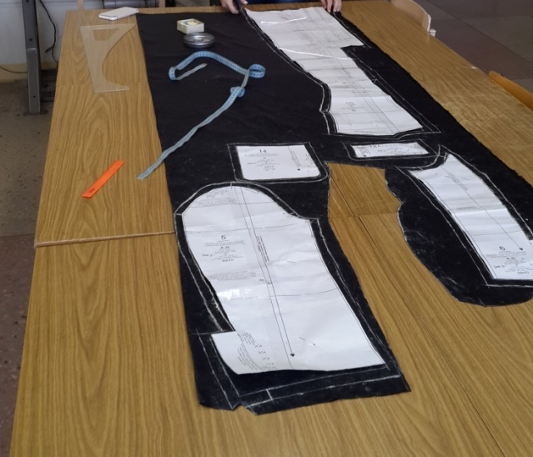
Рис. 24
В журнале моды был предложен такой план раскладки, как на рис. 25, но мне удалось более экономно разложить деталь без нарушения требований к раскрою.
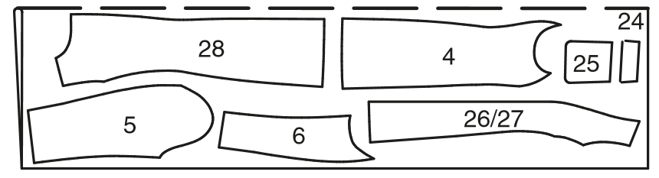
Рис. 25. План раскладки
3.3 Технология пошива пальто
- Подготовка деталей кроя к обработке (копирование линий, укрепление дублерином).
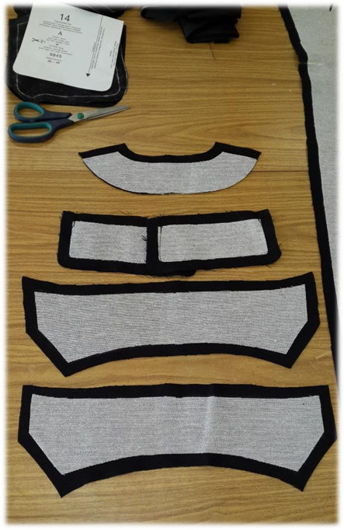
Рис. 26
- Выполнить средний шов спинки до метки шлицы. Выполнить передние и задние рельефные швы.
- Шлица. Приутюжить правый и левый края шлицы спинки. Обтачку шлицы (левый край) срезать до ширины 6 см. Обтачки шлицы и припуска под шлицу пришить к подгибке низа пальто. Левую деталь спинки отстрочить у верхнего конца шлицы по разметке наискосок, прихватывая припуск.
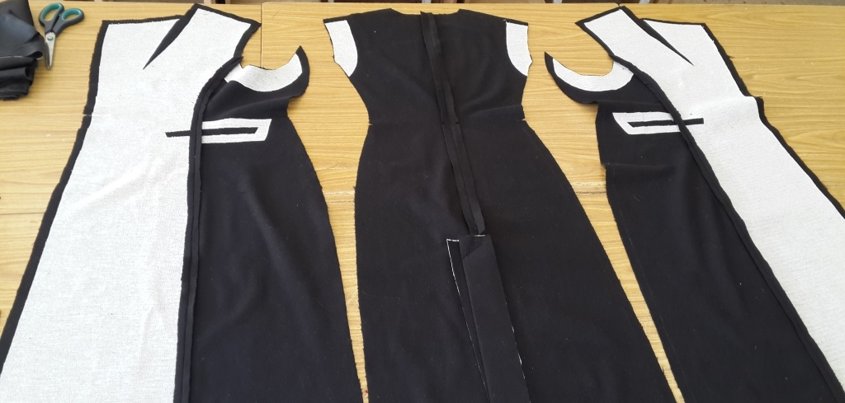Рис. 27
- Обработать карманы. Из прокладки выкроить две полосы шириной по ок. 5 см и длиной по 18 см. Полосы приутюжить к полочкам и боковым частям с изнаночной стороны поверх линий карманов. Детали клапанов из основной и подкладочной тканей сложить попарно лицевыми сторонами и стачать боковые и нижние срезы. Припуски швов срезать близко к строчке. Клапаны вывернуть, края выметать, приутюжить. Открытые срезы сметать, припуски срезать до ширины 0,7 см. Каждый клапан сложить с пальто лицевыми сторонами и приметать по разметке. Обтачку приметать, совместив продольный срез обтачки с открытыми срезами клапана. Клапан и обтачку притачать по разметке, при этом шов притачивания обтачки выполнить короче шва притачивания клапана на ок. 0,5 см с обоих концов. Сделать закрепки. Полочку и боковую часть прорезать между швами к последним стежкам наискосок так, чтобы образовались маленькие треугольники. Обтачку отвернуть, обогнув припуски шва, на изнаночную сторону и приметать с лицевой стороны пальто так, чтобы обтачка заполнила собой весь прорез. Обтачку приметать. Мешковину из подкладочной ткани приметать с изнаночной стороны пальто, совместив прямой срез мешковины с нижним срезом обтачки. С лицевой стороны пальто проложить строчку точно в шов притачивания обтачки, прихватывая мешковину. Мешковину заутюжить вниз. Маленькие треугольники на концах прореза отвернуть на изнаночную сторону. Мешковину из основной ткани наложить на карман с изнаночной стороны поверх мешковины из подкладочной ткани и приметать к верхнему срезу клапана. С лицевой стороны пальто проложить строчку точно в шов притачивания клапана, прихватывая мешковину. Срезы мешковин сметать, мешковины уравнять и стачать со стороны мешковины из подкладочной ткани, прокладывая строчку прямо поверх маленьких треугольников.
- Выполнить боковые и плечевые швы. Обтачку горловины притачать к подбортам.
- Воротник с лацканами. Подборта и обтачку сложить с пальто лицевыми сторонами и приколоть. Подборта притачать к срезам бортов и лацканов до поперечной метки. Подборта оставить лежащими на полочках, лицевой стороной к лицевой стороне. На каждой полочке разрезать глубину вытачки по линии середины на длину 13см. Стачать внешние срезы деталей воротника.
- Воротник вывернуть и вложить между пальто и подбортами и обтачкой. Сначала втачать нижний воротник в горловину каждой полочки от поперечной метки до вытачки. Припуски швов разутюжить. Затем втачать нижний воротник в горловину пальто от линии середины спинки в обе стороны и, не прерывая строчку, стачать на каждой полочке вытачку. Припуски швов разутюжить, глубины вытачек приутюжить плоско. Верхний воротник втачать в горловину подбортов и обтачки, при этом в уголках выполнить надсечки. Припуски шва разутюжить. Подборта и обтачку отвернуть на изнаночную сторону. Точно сколоть швы втачивания верхнего и нижнего воротников. Обтачку горловины спинки отвернуть вверх, припуски швов втачивания стачать близко к шву. Обтачку отвернуть вниз.
- Внизу отвернуть вперед подборта, отвернуть цельнокроенные обтачку шлицы и припуск под шлицу. Припуск на подгибку низа пальто заутюжить на изнаночную сторону и пришить вручную. Подборта пришить к подгибке низа пальто.
- Двухшовные рукава. На каждом рукаве выполнить передний шов. На верхней части рукава отвернуть на лицевую сторону обтачку шлицы и припуск на подгибку низа рукава, затем стачать их у нижнего уголка рукава наискосок. Припуски косого шва срезать до ширины 5 мм и разутюжить. На локтевой части рукава отвернуть цельнокроеную обтачку припуска под шлицу на лицевую сторону и притачать по размеченной линии нижнего края рукава. Припуск на подгибку низа рукава и обтачку отвернуть на изнаночную сторону. Выполнить локтевой шов рукава выше шлицы. Подгибку низа рукава пришить вручную. С изнаночной стороны рукава стачать поперек обтачку шлицы и припуск под шлицу. Пришить маленькие пуговицы.

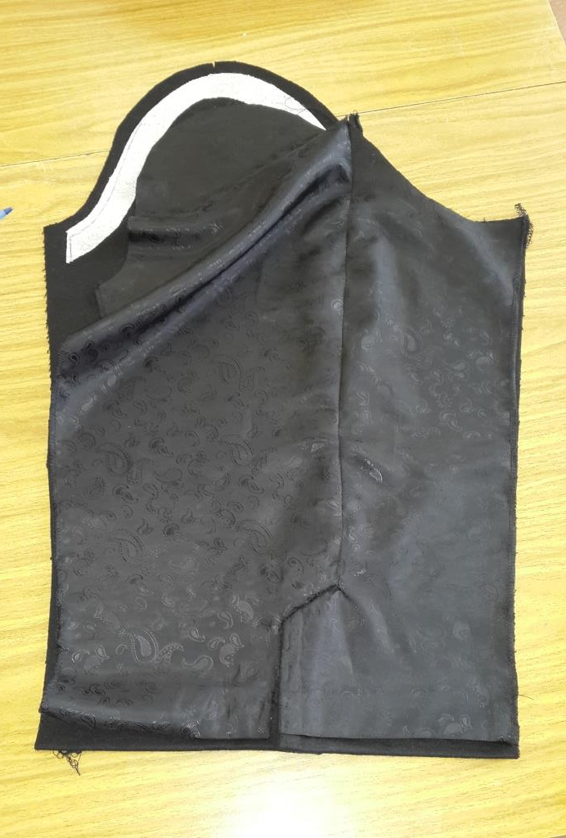
Рис. 28
- Рукава втачать, припосадив по окатам. Под припуски шва втачивания каждого рукава на участке оката пришить полосу синтепона шириной 4 см. Пришить подплечники.
- На деталях кроя из подкладочной ткани выполнить швы. По низу подкладки выполнить узкую подгибку. Втачать рукава. Подкладку притачать к внутренним срезам подбортов и обтачки горловины спинки. Подкладку вложить в пальто изнаночной стороной к изнаночной стороне, рукава подкладки вложить в рукава пальто. Каждый рукав подкладки подвернуть и приколоть к припуску под шлицей и подгибке низа рукава пальто. Подкладку под шлицей вырезать прямоугольником, подвернуть и приколоть к внутреннему срезу обтачки шлицы и у верхнего конца шлицы. Подкладку пришить вручную.
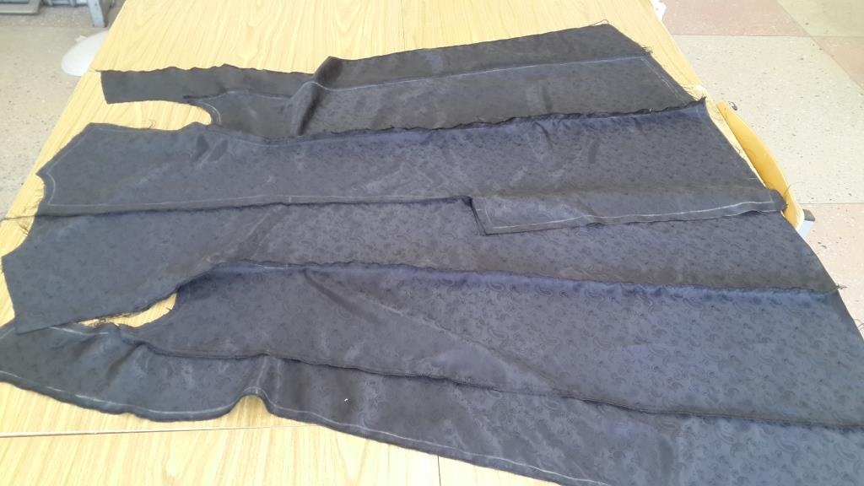
Рис. 29
- Обметать петли на правой полочке и пришить пуговицы.
Заключение
В проделанной работе я исследовала историю появления пальто, их разновидности, своеобразную «эволюцию» с течением времени. В процессе создания пальто мне довелось познакомиться с новыми терминами и их значениями, научиться искать способы решения разного рода проблем, работать с выкройками из модного журнала и следовать инструкциям.
Таблица №5. Анализ проекта по критериям
Критерии
Схожесть с оригинальным пальто Шерлока Холмса | +
демисезонное | +
Женское, элегантное | +
Из экологичных материалов | +
Доступность технологии; в т.ч. возможность создать изделие, используя имеющееся в распоряжении оборудование | +
Пальто должно быть готово к осеннему сезону | +
Удобство в носке, использование приятных к телу материалов | +
Соблюдение технологии | +
Оптимальный финансовый расход: уложиться хотелось бы в сумму до 10 000 рублей | +
Прочность изделия, качество выполнения | +
Изделие получилось эстетичным – оно хорошо сидит на фигуре, выглядит статно и богато, аксессуары добавляют изюминку в образ, отчего тот становится законченным и аристократичным, чего я и добивалась.
Что касается экономичности, то пальто вышло дешевле покупных, которые стоят в среднем от 10 000 рублей, а значит его вполне можно назвать экономичным.
Изделие отвечает всем критериям, цель работы – сшить пальто как у любимого героя - Шерлока Холмса – выполнена, задачи выполнены.
Потребность в пальто высокого качества и по доступной цене, а также новом опыте и умении работать с такими серьёзными вещами удовлетворена.

Реклама
Не бойтесь трудностей, шейте, и почувствуете себя героем в настоящем пальто Шерлока Холмса!

Список интернет-источников и литературы
- Время и мода. История моды, костюма, повседневная культура -http://fashionstime.ru/?p=2708
- Верхняя одежда онлайн «Pokupkalux» -https://www.pokupkalux.ru/article/stil_sherloka_holmsa.html
- Икском-хобби - http://www.xcom-hobby.ru/post/dva_holmsa_vasiliy_livanov_i_benedikt_kamberbetch/
- Мир модниц и модников - http://mir-modnic.ru/palto-2017-goda-modnye-tendencii/
- Белевцева А. «Как шить красиво». - Издательство «Мир», 1992.
- Ерзенкова Н. В. «Женская одежда в деталях». – 3-е изд.-Мн.: «Полымя», 1992.
- Журналы «Burda», 2013-2016.

